EMEFEI _________________________________________________
PROFESSORA: _________________________ 4º ANO ___________
NOME____________________________________ DATA: ________
PORTUGUÊS
Realizar as atividades no caderno.
Atividade 01 – Leia o texto.
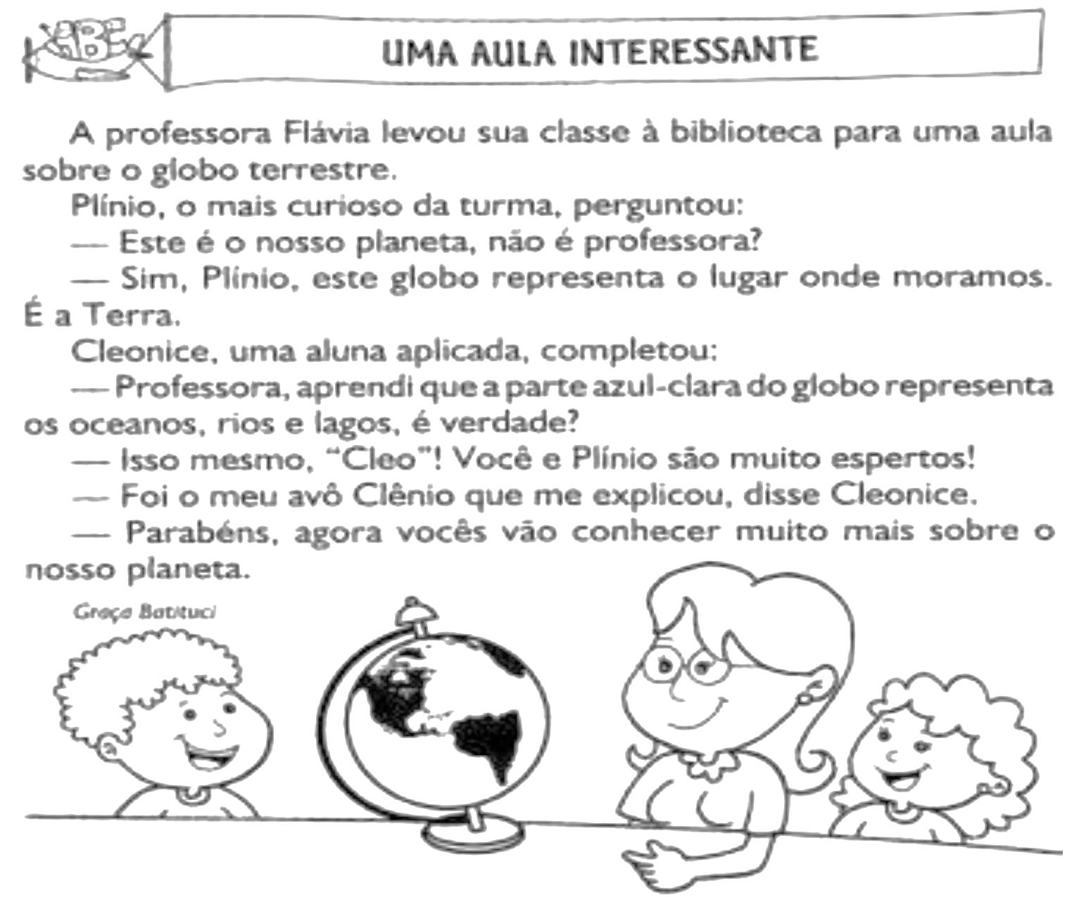
Atividade 02
Circule, no texto, as palavras com FL, BL, GL, PL, CL e depois escreva 6 delas em seu caderno.
Complete as palavras com as consoantes em destaque e, depois, escreva-as em seu caderno.
CL, GL, PL, BL, TL, FL

____ACA | ____AUTA | ____OBO | _____IMA
A_____ETA | _____ANELA | ____USA | PRO___EMA

Atividade 03
Junte as sílabas e forme palavras .

FLE CHA | CLAS SE | BÍ BLI A | PLA NE TA | BI CI CLE TA

Atividade 04
Observe as ilustrações e crie 03 frases interrogativas para cada figura.
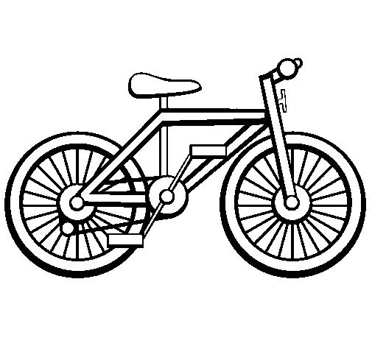

Atividade 05
Acentue as palavras e escreva-as em ordem alfabética .
RELAMPAGO | TUNEL | ENJOO | BAU
PANTANO | PAIS | LAMINA | INFANCIA
COMODO | MOVEL | TRICO | JUIZO
CORTES | TRAGICO | COLEGIO | GAMBA

Atividade 06
Atividade 07
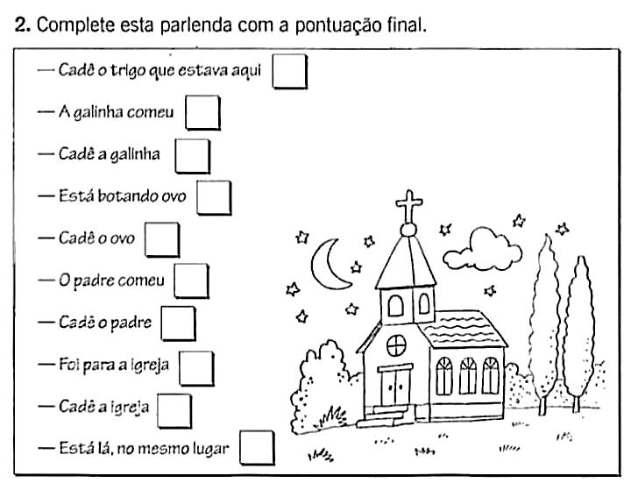

Atividade 08
Desafio Ortográfico – Troque o símbolo ( *) por R ou RR.
EN*AIZADO | I*EQUIETO | PI*ALHO | CA*ANCUDO | TEN*O
GUEL*A | CHIMA*ÂO | EN*UGADO | TE*EMOTO | HON*ADO
I*EPARÁVEL | ESBA*AR | EMBU*ADO | EN*OLADO | MI*ADO
A*ANHÃO | EN*IQUECER | A*EPIADO | BA*IGA | VE*UGO

Atividade 09
Escreva uma frase para cada cena e forme uma história. Dê um título a história.
1 | 2 | 3

Observe a imagem e escreva o nome de 04 brinquedos.
Agora escolha uma das brincadeiras da imagem e escreva sobre ela.

MATEMÁTICA
Atividade 01
Leve o sapo até a lagoa.
Calcule, e pinte o caminho em que todos os resultados sejam pares.
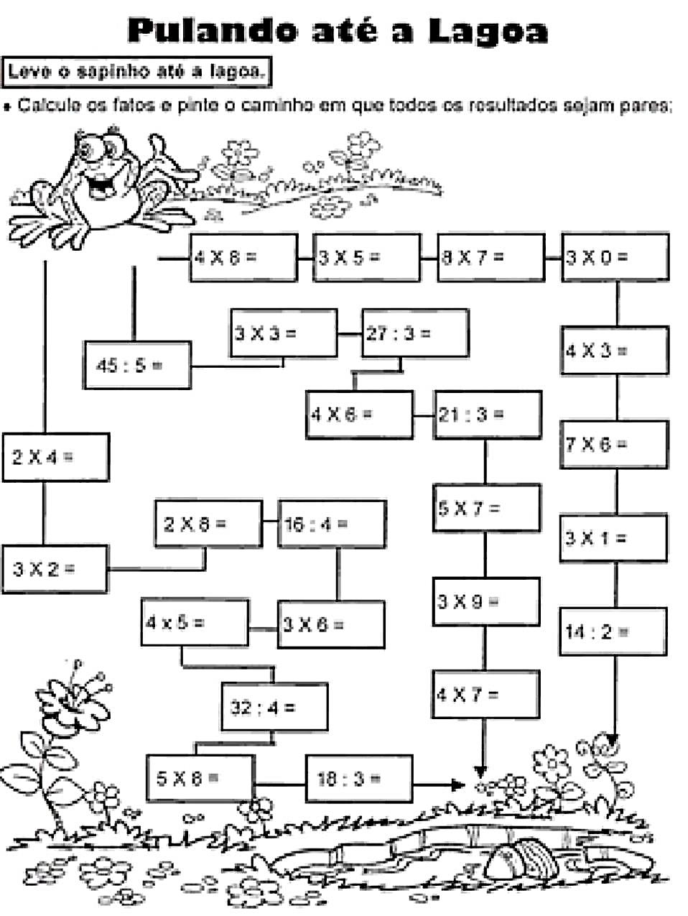

Atividade 02
Calcule.

MULTIPLICAÇÂO.
Faça conforme o exemplo.
3 x 2 = 2 + 2 + 2 = 6

- 3 x 5 = | - 2 x 8 = | - 3 x 3 =
- 3 x 6 = | - 2 x 4 = | - 3 x 2 =

Represente as multiplicações, por meio de desenhos.
2 x 4 =

Continue
2 x 2 = 4 dois vezes dois, são quatro.
2 x 3 | 2 x 4 | 2 x 5 | 2 x 6 | 2 x 7 | 2 x 8

C | D | U
Atividade 03
Arme e calcule, usando este modelo.

- 386 + 97 = | - 803 + 59 = | - 526 – 88 = | - 402 – 164 =
- 103 x 4 = | - 593 x 6 = | - 126 : 3 = | - 164 : 2 =
3 x 6 | 4 x 2 | 5 x 6 | 2 x 9 | 3 x 4 | 4 x 4 | 5 x 2
6 x 2 | 6 x 3 | 2 x 8 | 3 x 7 | 4 x 8 | 2 x 5 | 6 x 6

CIÊNCIAS
Atividade 01
Seres vivos e não vivos.
Azul | Seres Vivos | Vermelho | Seres não Vivos.
Pinte os quadrinhos de acordo com a legenda.

 | Casa |  | Televisão
 | Baleia |  | Formiga
 | Caderno |  | Pedra
 | Rosa |  | Cachorro
 | Cavalo |  | Plantas
 | Mulher |  | Carro

Atividade 02
Desenhe ou cole gravuras.
Seres Vivos | Seres Não Vivos

Atividade 03
Pesquise: Qual a diferença entre ambiente e hábitat?
Atividade 04
Ligue cada animal ao seu ambiente.
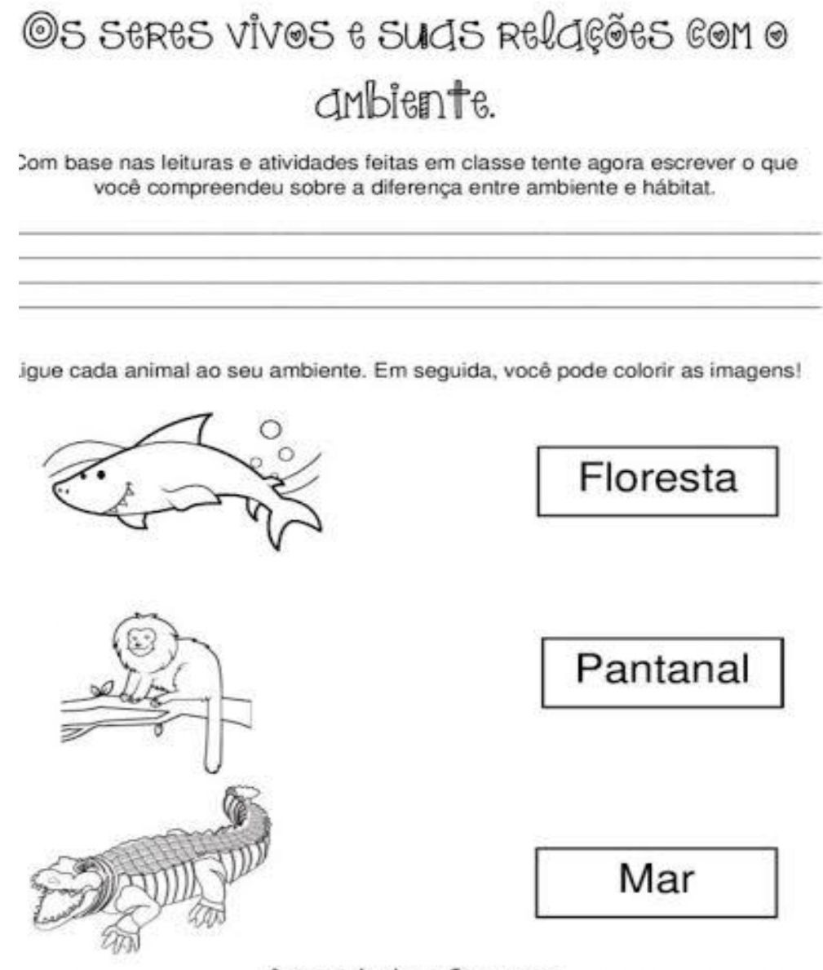

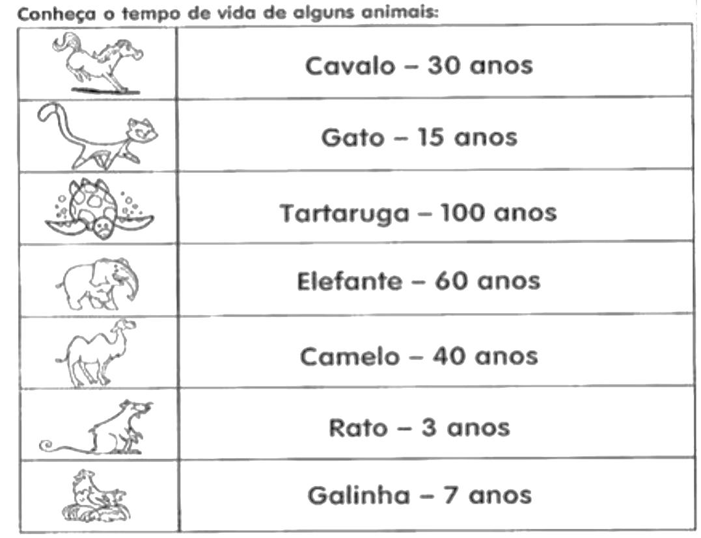
Atividade 05

Responda:
- Qual o mamífero que vive mais tempo?
- E o mamífero que vive menos tempo?
- Qual é o réptil que pode chegar a viver um século?

Você sabia que o ciclo vital dos seres vivos vai do nascimento até a morte?

Atividade 06
Alimentação

- Escreva o nome de dois alimentos de origem vegetal e dois alimentos de origem animal.
- - Pela manhã, quais alimentos de origem animal você costuma consumir?
03- Circule de vermelho os alimentos de origem animal, e de verde os de origem vegetal.

Assinale um X nos hábitos corretos.
Preferir alimentos frescos e variados.
Preferir alimentos industrializados.
Ingerir apenas alimentos de origem animal.
Ingerir alimentos de origem animal, vegetal e mineral.
Tomar água filtrada ou fervida.
Lavar as frutas antes de ingeri-las.
Cobrir os alimentos expostos, evitando que possam ser contaminados.

Atividade 07
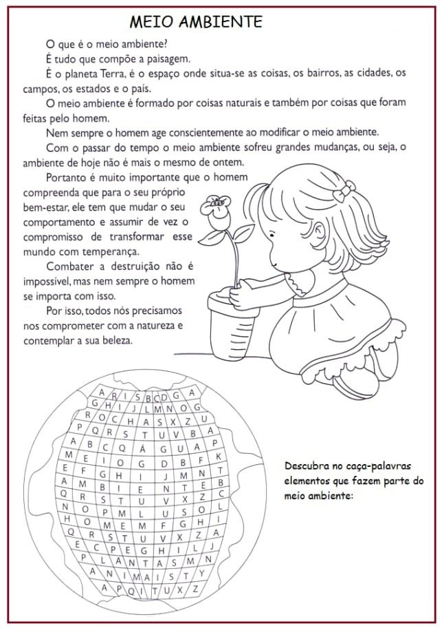

HISTÓRIA
Atividade 01

a) Circule o meio de comunicação que apresenta apenas som.
- Pinte o meio de comunicação no qual se fala com as pessoas a distancia.
- Faça um X no meio de comunicação que apresenta som e imagem.
- Faça um quadrado em torno do meio de comunicação no qual podemos acessar a internet

Atividade 02
Observe e responda:

- Quais são as pessoas que estão sendo representadas na imagem?
- De que maneira as terras brasileiras eram chamadas por seus moradores antes de 1500?
- Represente por meio de desenhos e palavras, como as pessoas que viviam nas terras brasileiras antes da chegada dos portugueses se relacionavam com a natureza.
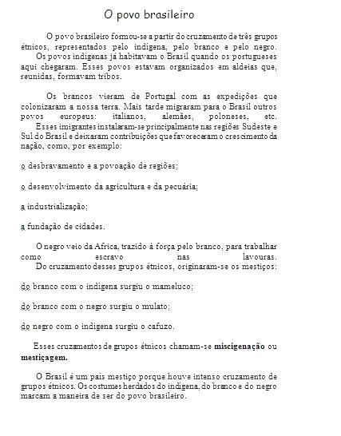

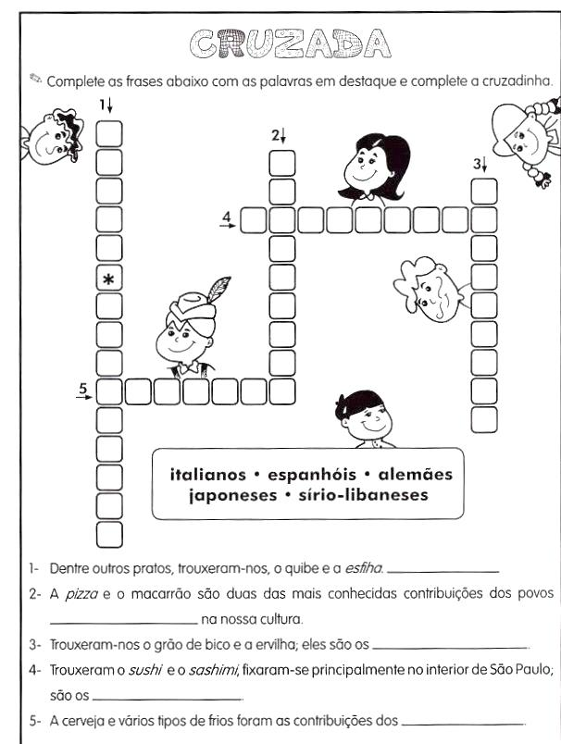

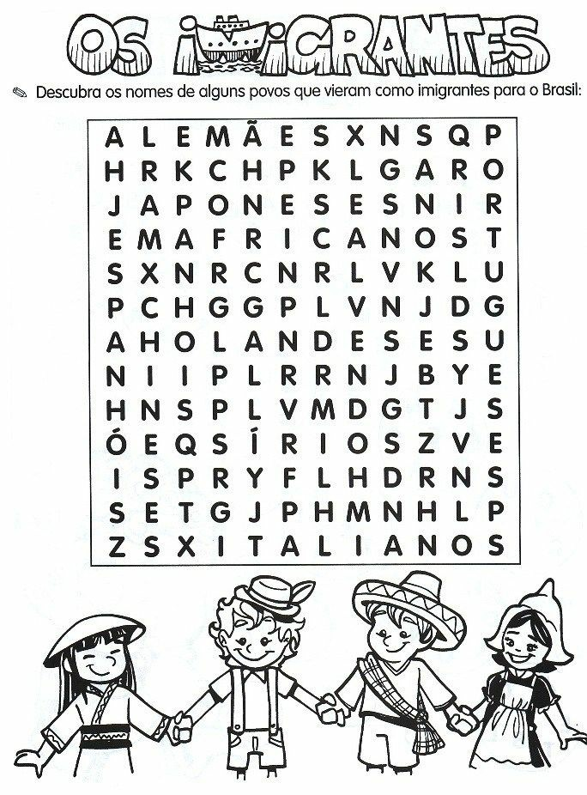

GEOGRAFIA
Atividade 01
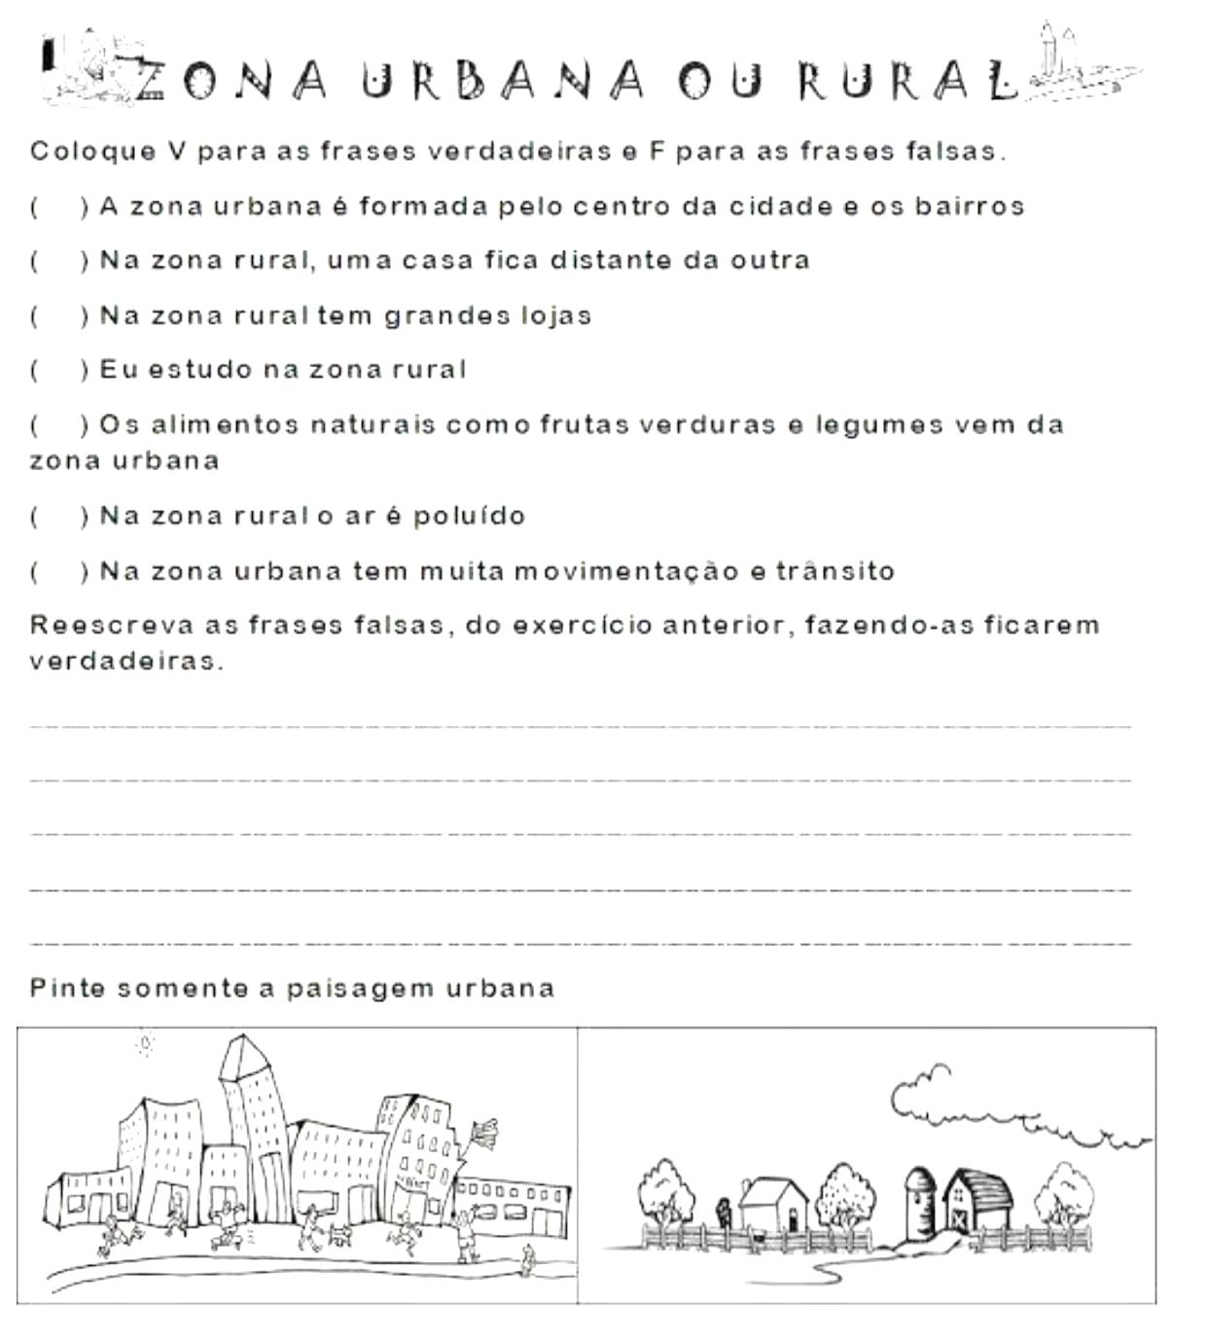

Atividade 02
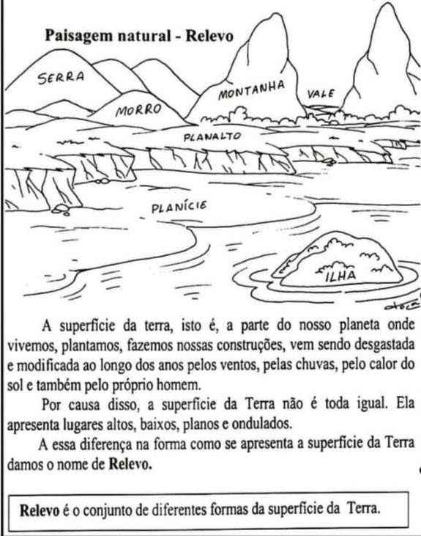

Responda:

- O que é relevo?
- Sua casa está localizada em um lugar alto ou baixo
- E a sua escola?
- Omo se chama um conjunto de montanhas ?
- O que é Planalto?
- O que é ilha?
- Observe a ilustração e escreva o nome das formas de relevo:

ATIVIDADE DE ARTE
CRIE UM DESENHO INSPIRADO NOS MOVIMENTOS DAS LINHAS NO QUADRO ABAIXO . SEJA CRIATIVO.
VEJA ALGUNS EXEMPLOS:

